花广金狮学校值日督查日报
第14周 5月15日 星期四 天气：晴 值日行政/老师：祝河清、韩建华、钟凤平
项目 | 具 体 内 容
值日  打卡 | 早上6：50 |  |  | 晚上10：00
 | 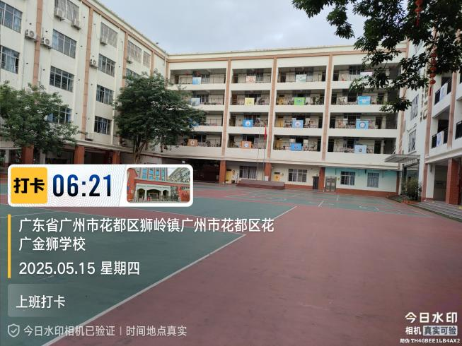 |  |  | 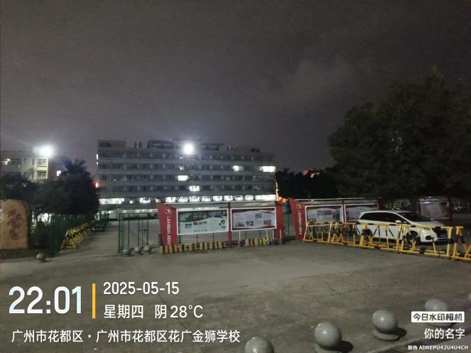
 | 请张贴当日当时本人水印照片各一张（三人中只要有一人这两个时间点在校即可）
教师  值日  到岗  检查 | 时间点 | 地点 | 学部值日人员工作情况（是否在岗，工作状态如何）
 | 6：50 | 餐厅 | 教官们、生活老师提前到岗，早餐就餐秩序良好
 | 7：10-7：30 | 校门口 | 小学部值日教师提前到岗,曹校亲自在校门口迎接学生
 | 12：20 | 餐厅 | 就餐秩序良好
 | 17：35-17：50 | 操场 | 正常
 | 17：30 | 校门口 | 小学部值日教师按时到岗，认真值日
 | 17：50 | 餐厅 | 正常
 | 21：20 | C栋一楼（其他年级） | 正常
 | 22：00 | 初三年级 | 正常
食堂专项巡查 | 菜品配送 | 后厨 | 正常
 | 菜品加工 | 后厨 | 正常
 | 整体卫生 | 后厨与餐厅 | 正常
 | 供餐服务 | 餐厅 | 正常
课堂  巡查 | 早读 | 表现突出的班级 | 全校各年级、各班级，早读工作都抓得比较好，老师们都提前到班级安排早读任务，全校任务驱动型早读氛围已经基本形成。小学4年级开展国防教育早读，学生精神面貌好。
 |  | 有待改进的班级及情况 | 无
 | 课堂教学  （抽查上午第一节课） | 表现突出班级 | 102、105、206、203、207、208、201、405、406、301、303、304、505、503、504、704、706、707、802、807、805、806、整个九年级都很好
 |  | 有待改进的班级及情况 | 306上英语课，老师带读课文时，一些学生注意力不集中，显得很散漫的样子
 | 晚自习（抽查晚修第二节） | 表现突出班级 | 二年级家长会氛围和效果良好，302、303、305、304、404、402、401、403、501、502、504、506、601、602、603，初中部各班晚修纪律都很好，很安静。
 |  | 有待改进的班级及情况 | 无
发现  人才 | - 曹校、邹校医严密配合疾控中心工作人员来校检查卫生疾控等相关工作。  - 党员谭静仪和易炯星两位同志晚上加班协助党支部整理迎检材料。  - 中学部蔡文丽老师晚上发现学生情绪不好，立马找曹校一起对孩子进行安抚，直到晚上十一点多钟才下班离校。
发现  亮点 | - 小学部二年级组召开“携手同行，共筑未来”为主题的正向教育家长会，氛围和效果都非常好，且复盘非常及时。  - 中学部举行“英语读者剧场大赛”，形式丰富多彩，现场气氛热烈。  - 曹校带领小学部所有音乐教师精心排练节目，为下周的班主任节提前做准备。
发现  不足 | - E栋食堂，上午有三个食堂工作的阿姨躺在食堂不锈钢凳子上，不雅观。  - 因为天气炎热开空调，所以不少教室窗户通风意识不够强。
整改  建议 | - 加强食堂工作人员日常行为规范培训和教育。工作之余歇息时，不能躺在食堂不锈钢凳子上。  - 强化教室通风意识，加强教室空气流通。
今日  大事 | 博雅教育集团数学教师培训专场在我校举行。

